Pamokos tema: FIND A MUSEUM
Tikslas: įgalinti mokinius vartoti užsienio kalbą atliekant įvairias jų amžiaus tarpsniui būdingas veiklas realaus gyvenimo situacijose, įvairiuose kontekstuose: orientuotis mieste, praplėsti žinias apie lankytinus Vilniaus objektus.
Uždaviniai:
- Bendrauti žodžiu ir raštu, gyvai arba virtualioje erdvėje atliekant mokytojo paskirtas orientacines užduotis;
- Atliekant kalbines veiklas, taikyti supratimo, raiškos, interakcijos ir mediacijos strategijas efektyviai dirbant grupėje;
- Atsakingai elgtis gatvėje.
Kompetencijos:
- Komunikavimo kompetencija
- Socialinė, emocinė ir sveikos gyvensenos kompetencija
- Pažinimo kompetencija
- Skaitmeninė kompetencija
- Kultūrinė kompetencija
Integracija:
Pamokoje yra ne tik anglų kalbos, bet ir geografijos bei fizinio ugdymo elementų, tad galima kooperuotis tarp minėtų dalykų mokytojų, kiekvienam numatant savo tikslus, uždavinius ir vertinimą.
Priemonės:
Mokiniams: grupėje bent vienas mob. tel. su interneto ryšiu, komunikavimo su mokytoju programėlė (Messenger, WhatsApp, Viber);
Mokytojui: užduočių sąrašas (be atsakymų) arba užduočių nuotraukos, rezultatų lentelė, kompiuteris/telefonas su interneto ryšiu, patogi vieta darbui (pvz. kavinė su staliuku ir interneto ryšiu).
Vertinimas:
Laimėjusiai komandai – pagal susitarimą – kaupiamasis pažymys, balas ar pan.
Metodai:
Grupinis darbas, darbas su IKT
Vieta:
Vilniaus centras. Veiksmą galima pradėti nuo V. Kudirkos aikštės, baigti Reformatų aikštėje, tačiau tiek pradžios, tiek pabaigos vietą mokytojas gali pasirinkti savo nuožiūra.
Klasė:
7-8 kl. (visa arba pogrupis)
Veiklos:
Pasiruošimas pamokai:
1. Mokytojas turėtų instruktuoti mokinius apie saugų elgesį gatvėje, turėti mokinių kontaktus, sutarti, kad mokiniai neatsiskirs nuo grupės.
2. Mokytojui reikia pasidaryti užduočių nuotraukas/ekrano nuotraukas su užduotimis. Atsispausdinti taškų lentelę. (Galima ir taškų sistemos nenaudoti, o tiesiog žymėti ar užduotis atlikta, ar ne).
3. Mobilūs įrenginiai turi būti pakrautomis baterijomis, kad užtektų 2-3 val. darbui.
4. Su mokiniais reikia nuvykti į pradžios tašką.
5. Mokytojas pagal grupių skaičių pasidėlioja atitinkamą maršrutų eiliškumą. Dėl laiko stokos galima objektų skaičių mažinti.
6. Naudinga turėti pirmosios pagalbos vaistinėlę (ar bent jau keletą pleistrų).
Įvadas:
Mokiniai padalinami į grupes. Primenamos saugaus elgesio mieste taisyklės. Mokiniams pristatoma eiga. Būtina mokiniams paaiškinti užduoties prasmę, esmę, vertinimą, informuoti apie atlikimo laiką. Reiktų paaiškinti kiek iš viso bus objektų, kuriuos reiks surasti pagal duotus nurodymus anglų kalba. Akcentuojame, kad mokiniai rašydami mokytojai irgi turi naudoti kuo taisyklingesnę mokomąją kalbą.
Pagrindinė dalis:
Mokinių grupė gauna po vieną užduotį (pirmą galima įteikti atspausdintą ant popieriaus). Užduoties atsakymus turės siųsti mokytojai sutartu būdu. Ją įvykdę teisingai, gaus kitą. Užduočių eiliškumas grupėms neturėtų sutapti. Mokytojas, gavęs ats., patvirtina grupei, kad atsakymas teisingas ir duoda kitą užduotį. Jei atsakymas neteisingas arba tik iš dalies, primena, kad reiktų pataisyti ar pan. ir laukia kito/patikslinto ats. Pamoka baigiama kai pirmoji grupė atlieka visas užduotis. Tuomet jai ir visoms kitoms grupėms išsiunčiamos mokytojo buvimo koordinatės (integracija su geografija).
Refleksija:
Siūlau žaidimą baigti nurodant tarkim prie Pylimo g. 9 pastato sienos (Reformatų parke), ant kurios yra gatvės meno piešinys:
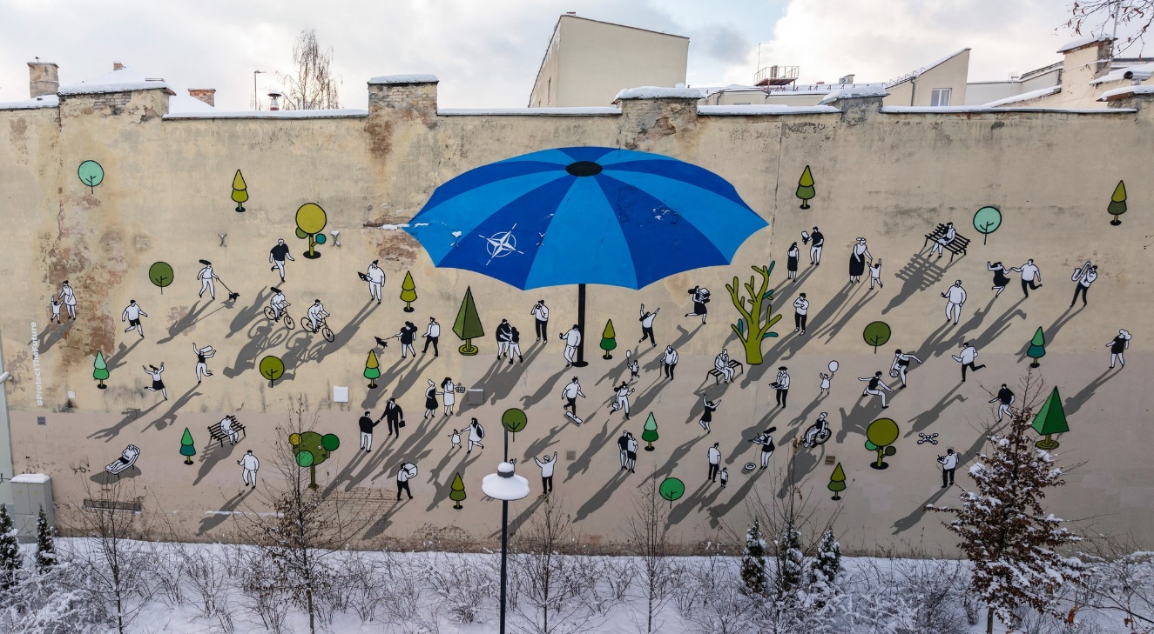
(Nuotrauka miesto mero V. Benkunsko)
Mokiniai, žiūrėdami į piešinį turėtų pagalvoti kaip jautėsi šios pamokos metu, rasti jų savijautą labiausiai atitinkantį žmogeliuką ir apibūdinti kodėl.

